COMUNICATO STAMPA / INVERNO OLISTICO 2024 AL PINETA NATURE RESORT, VAL DI NON (TRENTINO)

Pineta Olistic Winter Wellness Emotion
Un inverno di esperienze olistiche e sapori gourmet
per rigenerare corpo e mente al Pineta Nature Resort.

In Val di Non, nel cuore del Trentino, tra gli eco-chalet di un autentico "borgo alpino"
costruito secondo i principi della bio-architettura,
il Pineta Nature Resort propone un'esperienza invernale innovativa e autentica
a stretto contatto con la natura, impreziosita da un’ospitalità discreta
e un'offerta enogastronomica di eccellenza, riconosciuta Slow Food

E già dal 3 novembre si può vivere in prima persona l’esperienza unica
della Pineta Olistic Winter Wellness Emotion, una serie di attività legate al benessere
per trascorrere una vacanza alternando il relax e il calore della Spa
a momenti outdoor nel cuore della natura, tra percorsi Kneipp nel torrente, meditazione all’aperto abbracciando gli alberi ed esperienze barefoot a piedi nudi nella rugiada o nella neve,
godendo i benefici del freddo e catturando l’energia silenziosa della montagna.

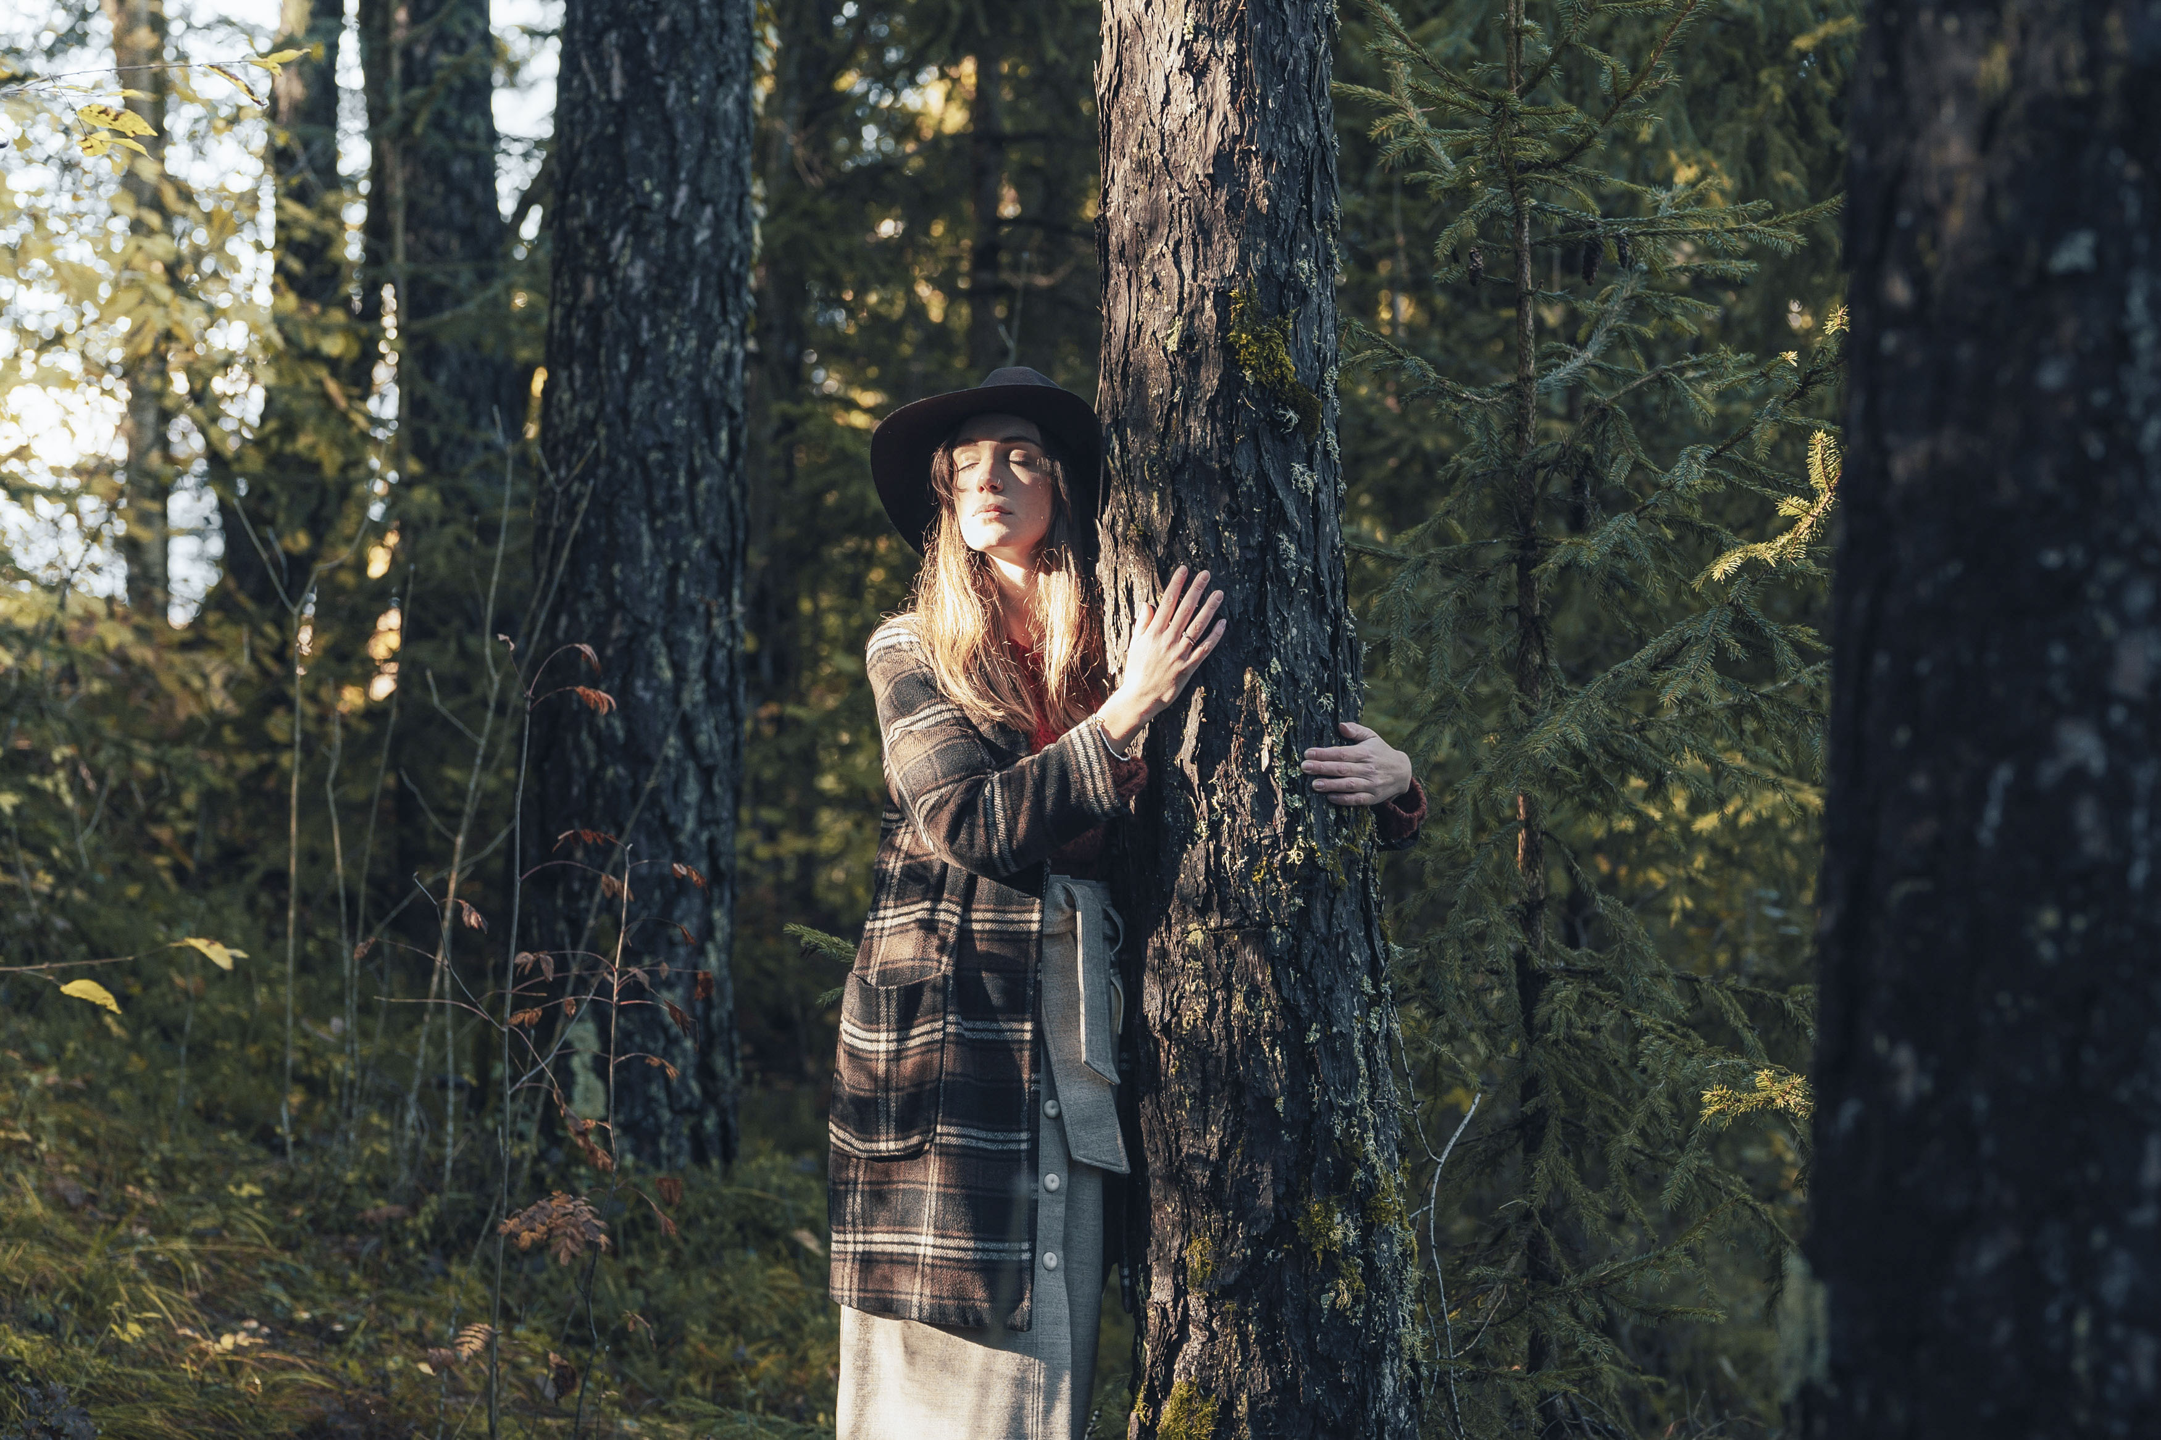

VAL DI NON - PREDAIA (TRENTO) – Novembre è un mese magico, in montagna: i ritmi rallentano e aumenta la voglia di benessere e di contatto con la natura e con l’aria pura e frizzantina.
Corpo e anima, in questo dolcissimo periodo dell’anno, necessitano di coccole nella Spa e di piccoli vizi per il palato, alternati a passeggiate outdoor per ammirare il foliage e i boschi nel loro periodo di massimo fascino. Collocato nel suggestivo scenario della Val di Non, ai piedi del Parco Naturale Adamello Brenta, il Pineta Nature Resort ****, con i suoi chalet immersi nel bosco, è un hotel diffuso che si rivela la base perfetta per viversi una pausa novembrina nella quiete e nella bellezza della montagna, circondati dalle maestose Dolomiti di Brenta e dal Gruppo montuoso delle Maddalene. Relax è la parola magica che viene naturale associare a un soggiorno al Pineta. Non solo la quiete e l’effetto terapeutico della natura che lo circonda, ma anche i 1.200 mq della Pineta Nature SPA, posta fisicamente al centro della struttura, il posto giusto dove scollegare la mente e far riposare i muscoli, meglio se dopo aver praticato qualche attività all’aperto, ritemprati dall’aria fresca e frizzante di questo periodo. Fa parte della proposta benessere la nuovissima Infinity Pool riscaldata con vista privilegiata sulle montagne, che si aggiunge alle altre piscine, alle diverse saune, all’idromassaggio interno ed esterno riscaldato, alle docce aromatiche e ai favolosi trattamenti del Centro Benessere.

PINETA OLISTIC WINTER WELLNESS EMOTION
A proposito di benessere, già dal 3 novembre 2024 fino al 2 febbraio 2025 si può vivere l’esperienza unica della Pineta Olistic Winter Wellness Emotion. Si tratta di una serie di attività legate al benessere alternando il relax e il calore della Spa a sessioni all’aperto, immersi nella natura, per godere dei benefici che la stagione più fredda porta con sé. Via libera, dunque, a relax in Spa, sessioni di yoga, pilates e campane tibetane, trattamenti estetici personalizzati, gettate di vapore in sauna (Aufguss) e raffreddamento in vasca, ma anche attività outdoor, per catturare l’energia silenziosa della montagna, tra percorsi Kneipp nell’acqua gelida del torrente, meditazione all’aperto abbracciando gli alberi, esperienze barefoot a piedi scalzi nella rugiada o nella neve. Ogni giorno un programma specifico permetterà agli ospiti di viversi parentiesi di benessere sia per il corpo che per lo spirito, tra il calore della Pineta Nature SPA e i frizzanti momenti all’aperto, a contatto con la natura e il freddo che ci circonda. Le basse temperature possono infatti avere numerosi benefici per la nostra salute: come è noto, in ambito sportivo la terapia del freddo rappresenta il segreto degli atleti per ridurre infiammazione, diminuire il dolore muscolare e il gonfiore. Inoltre, il freddo aiuta a far bruciare più calorie, a migliorare l’aspetto della pelle e ad agevolare la concentrazione.

DORMIRE IN UN ECO-CHALET NEL BOSCO
Al Pineta si può sperimentare l’ebrezza di soggiornare in una autentica baita di montagna “privata” in mezzo al bosco o in una delle suite in uno degli chalet, costruiti seguendo i dettami della filosofia della bio-architettura per garantire una vacanza a “impatto 0”. Incastonati alla perfezione nel paesaggio che li accoglie, i diversi chalet in stile trentino del Pineta ospitano al loro interno diverse suite e camere ma sono disponibili anche soluzioni indipendenti come le romantiche baite in legno. Una delle novità è rappresentata dalle nuovissime Junior Suite all’interno dello Chalet Ginepro. Realizzate in legno di rovere, sono il rifugio ideale per le coppie: con giardino privato o balcone con vista e nido sospeso panoramico in soggiorno, sono dotate anche di una vasca da bagno freestanding per concedersi momenti di puro relax in totale intimità.

LE MILLE ATTIVITÀ OUTDOOR DEL PINETA
Le montagne incontaminate che circondano il Pineta rappresentano un’attrazione irresistibile per praticare diverse attività, dalle infinite passeggiate a piedi a quelle a cavallo nel bosco, tutte perfettamente in linea con la Pineta Olistic Winter Wellness Emotion. Tutte le mattine viene organizzata la camminata nel bosco all’alba per completare 7.000 passi accompagnati da una guida: lungo il percorso si può sperimentare l’abbraccio agli alberi, camminare a piedi nudi o provare il percorso kneipp naturale nelle gelide acque del torrente San Romedio. Un’esperienza unica. Chi lo desidera può cimentarsi nel nordic walking mentre gli appassionati del running e della bicicletta hanno un’infinità di percorsi diversi da testare: ogni settimana vengono organizzate gite in mountain bike o in e-bike. Voglia di avventura? È possibile lanciarsi nel rafting, nel canyoning o in escursioni in canoa sul lago di Santa Giustina e alla scoperta dei canyon della Val di Non.

LA CUCINA E I VINI DEL TERRITORIO
Coccolarsi: si può e si deve. Soprattutto in questo periodo dell’anno: l’esaltazione del mese di novembre, del resto, passa anche dai sapori e dai profumi più tipici e caratterizzanti di questa stagione. Ai food lovers farà piacere sapere che l’offerta eno-gastronomica è uno dei pilastri “storici” del Pineta e pone l’accento sulla stagionalità, sulla territorialità e sulla reperibilità delle materie prime a Km 0. ll Ristorante “Alla Pineta”, segnalato tra le Osterie d’Italia Slow Food, è con orgoglio “Osteria Tipica Trentina”, titolo che certifica la qualità dell’offerta, l’origine trentina delle materie prime usate nei piatti e la provenienza locale dei vini serviti agli ospiti. Tra i protagonisti dell’offerta del Pineta ci sono anche i vini, fulcro dell’enogastronomia della regione. La carta vini del Pineta, ricchissima, viene curata direttamente dal sommelier e co-proprietario Andreas Sicher, che ha una passione sconfinata per il buon vino delle sue montagne e include vini nazionali ma anche tedeschi, francesi, austriaci. Il Pineta collabora attivamente con numerose cantine della zona e organizza serate di degustazione di vini del Trentino nella Cantina del Pineta, curate dallo stesso Andreas.

L’OFFERTA SLOW FOOD & GOURMET DEL PINETA
Pensata proprio per chi ha la passione per il buon cibo e la curiosità di provare sempre qualcosa di nuovo sul fronte gastronomico, l’offerta Vacanza Slow Food & Gourmet (euro 600 a persona per 3 notti) promette una vacanza alla scoperta delle Osterie Slow Food del Trentino. Comprende 3 pernottamenti in una delle Junior Suite situate negli Chalet Alpini; ogni giorno un’escursione alla scoperta degli angoli nascosti delle valli intorno al Pineta con pausa pranzo con menù degustazione nelle osterie Slow Food della condotta delle Valli del Noce e precisamente presso Osteria Corte dei Toldi, Ristorante Nerina, Osteria Casa de Gentili; consigli e mappe con percorsi suggeriti per esplorare la Val di Non e i punti più caratteristici delle valli, che partono dal Tonale per arrivare al Lago di Garda; ogni pomeriggio relax e benessere nella Pineta Nature SPA; consigli per scoprire le cantine amiche del Pineta, con una visita esclusiva con degustazione direttamente dal proprietario; una visita al caseificio Slow Food di proprietà, dove si produce il formaggio Bio di Grigia Alpina; ogni sera un menù degustazione dello Chef nell’osteria Slow Food del Pineta; la Trentino Guest Card per entrare nei musei, castelli, parchi naturali e viaggiare liberamente in tutta la regione con i trasporti pubblici per tutta la vacanza.

Prezzi: a partire da euro 150 a notte a persona in camera doppia con pensione 3/4.

PINETA NATURE RESORT – WELLNESS & SPA
Via al Santuario 17, 38012
Frazione Tavon, Predaia – Val di Non (Trento)
https://www.pinetanatureresort.it/it/
info@pinetahotels.it
Tel. +39 0463 536866

IMMAGINI IN ALTA RISOLUZIONE



Per la stampa
Raffaelli Consulting - Public Relations
Bolzano | Sirmione | Milano
www.raffaelli-consulting.com

Egon Raffaelli | Tel.: +39 338 43 07 886 | egon@raffaelli-consulting.com
Simona Recanatini | Tel.: + 339 23 69 745 | simona@raffaelli-consulting.com

